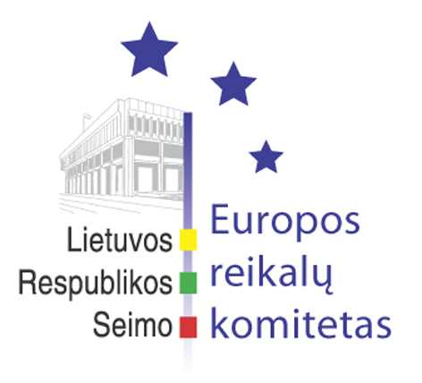
Europos reikalų komiteto pranešimas žiniasklaidai

2011-06-08

Europos reikalų komitetas siūlo Lietuvai solidarizuotis su migracijos krize susidūrusiomis pietinėmis ES valstybėmis

2011 m. birželio 8 d. Seimo Europos reikalų komitete buvo svarstytos Lietuvos Respublikos pozicijos vykstant į ES Teisingumo ir vidaus reikalų tarybos posėdį, vyksiantį 2011 m. 9-10 d. Liuksemburge.
Komitetas nusprendė pritarti Lietuvos Respublikos Vyriausybės pozicijai, kad Lietuva remia bendras Europos Komisijos ir ES valstybių narių pastangas prisidedant prie migracijos krizės problemų Viduržemio jūros regione sprendimo ir yra pasirengusi dalyvauti bendrame ES projekte dėl pabėgėlių iš Maltos perkėlimo, perimdama iki 6 asmenų, tuo išreikšdama solidarumą Maltai, kuri patiria didelių sunkumų dėl joje esančio pabėgėlių skaičiaus.

Parengė:
Europos reikalų komiteto biuro padėjėjas
Matas Maldeikis, 2396864, Matas.Maldeikis@lrs.lt

